КРАТКАЯ ИНСТРУКЦИЯ (ПОРЯДОК)
ПО СОЗДАНИЮ ВЕРСИИ (ИДЕНТИФИКАТОРА) ОТЧЕТА
Создание версии (идентификатора) отчета осуществляется через «Региональный сегмент ГАС «Управление» (http://iap.nso.ru/gasu).
К этапу создания версии (идентификатора) отчета стоит переходить только в том случае, если:
- вы занесли плановые и фактические данные по годам и кварталам текущего года;
- вы «заблокировали» и «утвердили» целевую программу;
- вы «заблокировали» и «утвердили» план по целевой программе.
Для создания версии (идентификатора) отчета необходимо поэтапно выполнить следующие действия:
- Нажать на пункт меню .
- Перейти к разделу «Годовая и квартальная отчетность» через пункт «Итоговые формы приложений ВЦП (или ДЦП, в зависимости от типа целевой программй)». Нажать на него.
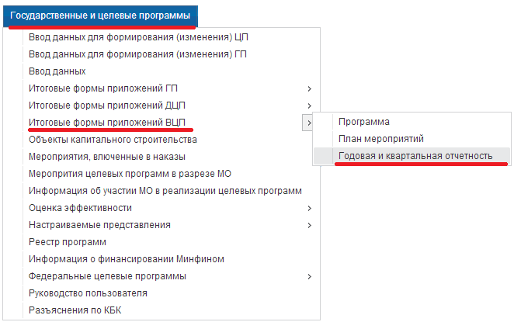
- Подождать пока отстроится итоговая форма.

- В левой части экрана в выпадающем списке найти свою программу, нажать на «плюс» - , выбрать «План».
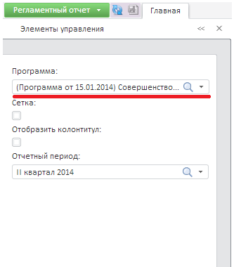
Подсказка: воспользуйтесь поиском нажав на кнопку . Это поможет Вам намного быстрее найти Вашу программу и план по ней.
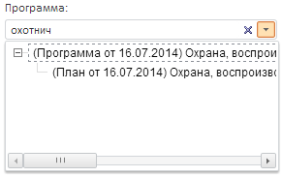
Важно: квартальную отчетность необходимо строить выбрав в выпадающем списке план .
Важно: если у Вас создано несколько версий программы или плана, необходимо выбрать последнюю (нижнюю) утвержденную версию плана.
- Подождать пока отстроится отчетность

- Выбрать период соответствующий отчету о реализации программы, например, II квартал
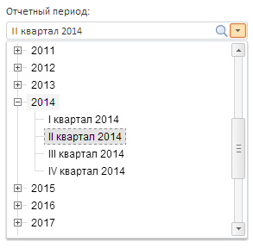
- Подождать пока отстроится отчетность

Важно: по умолчанию вы находитесь на закладке (листе) .
- Занести данные в столбец «Основные результаты и причины отклонений фактического значения от планового за отчетный период».
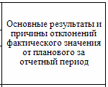
Важно: не заносите в столбец очень длинный комментарий. Все детальные комментарии должны быть описаны в аналитической записке к отчету.
- Проверить полностью отчетную форму .
- После проверки, нажать на гиперссылку «Создание версии (идентификатора)».
- После того как гиперссылка будет нажата, Вы перейдете на закладку (лист) «Создание версии»
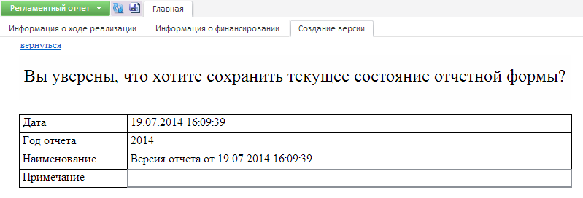
- Если вы согласны создать версию (идентификатор) отчета, нажмите на кнопку . Кнопка располагается в левой части экрана над названиями закладок (листов). Если не согласны, нажмите на гиперссылку
- После нажатия на кнопку будет создана версия, при этом кнопка потухнет и примет вид . Нажмите на гиперрссылку .
- В выпадающем списке вы найдете созданную версию (идентификатор) отчета.
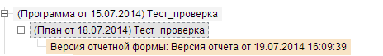
- Необходимо выбрать данную версию отчетной формы. Подождать обновления.
- После обновления поставить галку 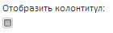. Подождать обновления.
- Над таблицей появиться колонтитул с основными параметрами версии отчетной формы. Версия отчетной формы представлена ниже.
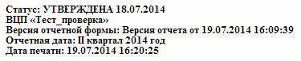
- В случае необходимости отчетную таблицу можно распечатать или выгрузить в привычный для Вас вид в форматы .rtf, xls и т.п.
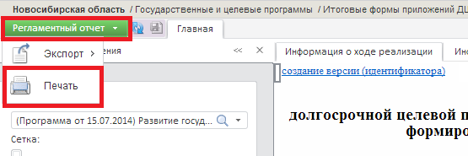
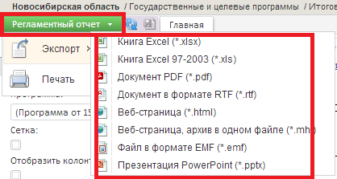
- Соответственно в минэкономразвития НСО направляется сопроводительное письмо с указанием версии отчетной формы в информационной системе «Программно-целевое управление в Новосибирской области» с Приложением Аналитической записки.
Пример версии (идентификатора) отчета: Версия отчета от 19.07.2014 16:09:39
Таким образом, версией отчета является дата и время его создания.

